Ленин о свободе при капитализме
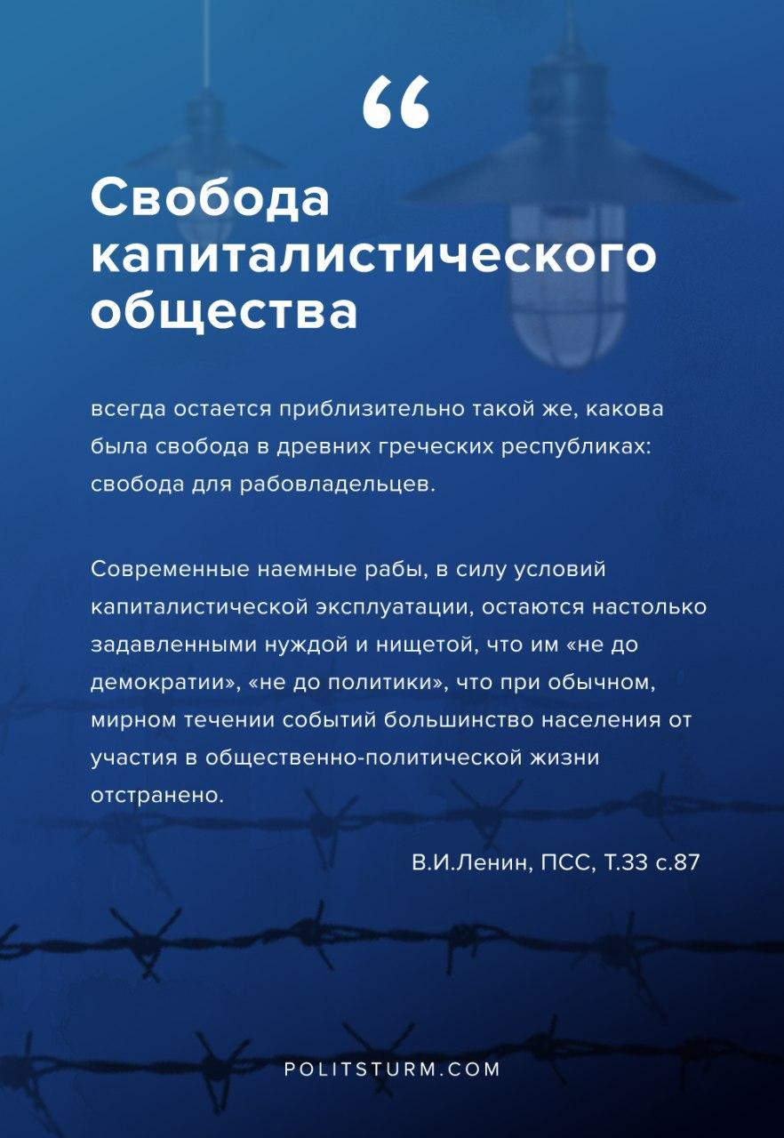

Оригинальная статья
2020-05-02

«Свобода капиталистического общества всегда остается приблизительно такой же, какова была свобода в древних греческих республиках: свобода для рабовладельцев. Современные наемные рабы, в силу условий капиталистической эксплуатации, остаются настолько задавленными нуждой и нищетой, что им “не до демократии”, “не до политики”, что при обычном, мирном течении событий большинство населения от участия в общественно-политической жизни отстранено.»
В.И.Ленин, ПСС, т.33, с.87.

Оригинальная статья

